
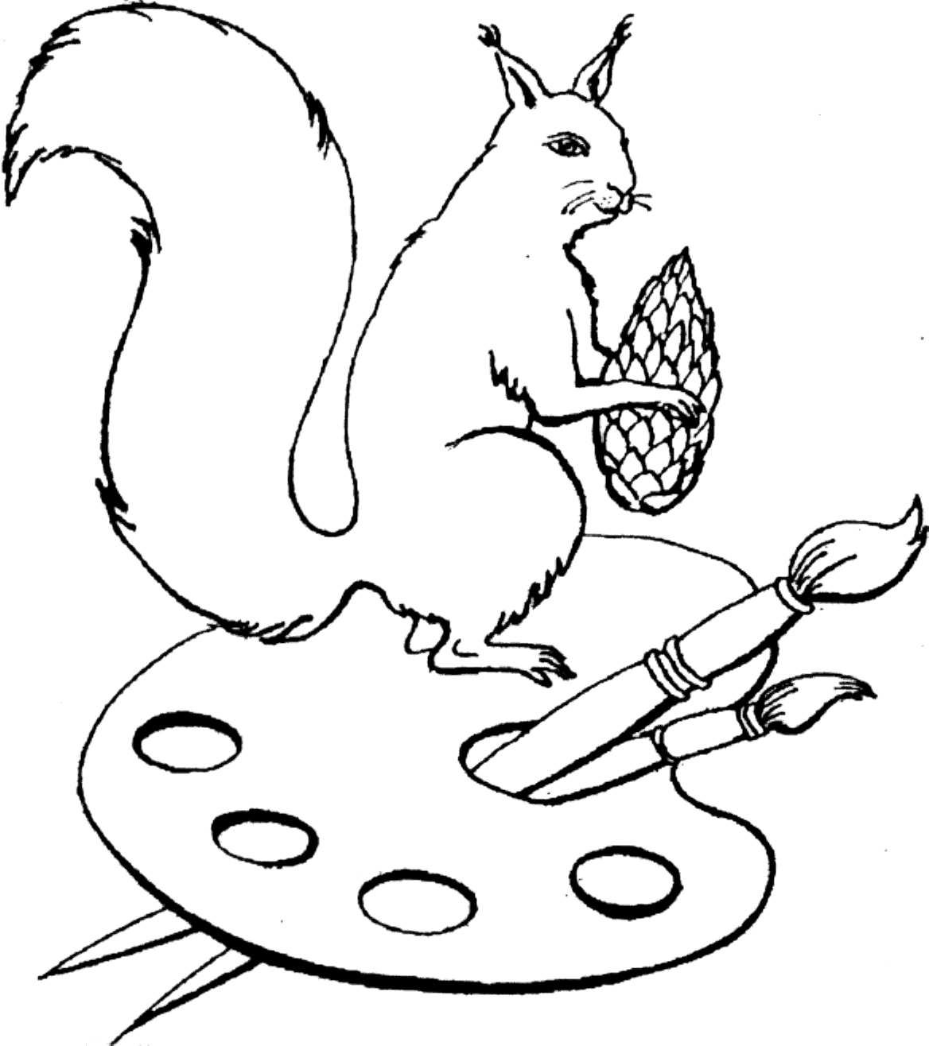

Baldones novada dome

BALDONES MĀKSLAS SKOLA
Reģ. Nr. 2070902083
Daugavas ielā 2a, Baldonē, LV-2125
tālrunis 67932077, 67932882, e–pasts: makslasskola@baldone.lv

Skolas padomes dibināšanas sēdes protokols
PROTOKOLS
Baldonē

2014. gada 28. maijā Nr.1

Sapulci vada: Tālivaldis Muzikants, direktors
Protokolē: Inguna - Krolle Irbe, pedagogs
Piedalās: Pedagogi: Ieva Muzikante, Kristīne Krastiņa-Indāne, Ināra Visnievska,
Inguna Krolle - Irbe
Vecāki: Dace Mola, Māris Mols, Sanita Galika-Ducmane, Andris Klaipiņš, Mārtiņš Vanags, Līga Dreimane, Roberts Burnovskis, Inese Veinberga, Diāna Narbute, Andra Klaipiņa
Audzēkņu pārstāvji: Rebeka Skolmeistere, Krišjānis Beļavskis

Skolas direktors Tālivaldis Muzikants, sākot sapulci, izsniedz pateicības rakstus skolas darbiniekiem un skolotājiem par veikumu skolas izstādes izveidē.
Klātesošie tiek iepazīstināti ar darba kārtību.

- Baldones Mākslas skolas esošās situācijas apspriede;
- Skolas padomes instrumenta izveides nepieciešamības skaidrojums;
- Skolas padomes reglamenta izskatīšana un pieņemšana;
- Skolas padomes nodibināšana;
- Citi jautājumi

Tālivaldis Muzikants klātesošiem skaidro situāciju par Baldones Mākslas skolas gaidāmo akreditāciju 2014. gada rudenī. Nepieciešamību izveidot skolas padomi kā konsultatīvu organizāciju skolas darba optimizēšanai.
Tālivaldis Muzikants iepazīstina klātesošos ar skolas padomes reglamentu, kas izstrādāts atbilstoši Izglītības likumam.

T.M. skaidro situāciju ar telpām, par aktuālo skolas pārcelšanos no Domes ēkas un ar šo problēmu saistītajiem jautājumiem.
T.M. atzīmē skolas padomes nozīmi šo procesu pozitīvai virzībai.

T.M. Izvirza kandidatūras Baldones mākslas skolas padomei: Daci Molu par skolas padomes vadītāju. Vecāku pārstāvji padomē: Māris Mols, Sanita Galiņa-Ducmane, Andris Klaipiņš, Mārtiņš Vanags, Līga Dreimane, Roberts Burnovskis, Inese Veinberga, Diāna Narbute, Andra Klaipiņa Pedagogu pārstāvji padomē: Kristīne Krastiņa, Ieva Muzikante, Ināra Visnievska, Inguna Irbe.
Audzēkņu pārstāvji: Rebeka Skolmeistere, Krišjānis Beļavskis.

Par Padomes vadītāja vietnieku tiek izvirzīta Sanita Galiņa-Ducmane, kas vienbalsīgi tiek ievēlēta.
Par protokolistu ievēlēta: Diāna Skolmeistere.

Tiek pieņemts lēmums: „Reglamenta apstiprināšana”
Tiek iecelts padomes priekšsēdētājs – Dace Mola
padomes priekšsēdētāja vietniece – Sanita Galiņa Ducmane
padomes protokolists – Diāna Narbute
padomes locekļi- Kristīne Krastiņa-Indāne, Ieva Muzikante, Tālivaldis Muzikants, Ināra Visnievska, Inguna Irbe, Māris Mols, Andris Klaipiņš, Mārtiņš Vanags, Līga Dreimane, Roberts Burnovskis, Inese Veinberga, Andra Klaipiņa, Rebeka Skolmeistere, Krišjānis Beļavskis

Balsojums: Par- vienbalsīgi visi klātesošie, Pret- nav, Atturas- nav.

Ar šo skolas padomes dibināšanas sapulce tiek slēgta.

Protokolēja:

Inguna Irbe

